Төлеген Тоқтаров ауылдық округі бойынша 2021-2022 жылдарға арналған жайылымдарды басқару және оларды пайдалану жөніндегі жоспарды бекіту туралы
Шығыс Қазақстан облысы Ұлан ауданы мәслихатының 2020 жылғы 28 желтоқсандағы № 434 шешімі. Шығыс Қазақстан облысының Әділет департаментінде 2020 жылғы 30 желтоқсанда № 8154 болып тіркелді
ЗҚАИ-ның ескертпесі.
Құжаттың мәтінінде түпнұсқаның пунктуациясы мен орфографиясы сақталған.
Қазақстан Республикасының 2017 жылғы 20 ақпандағы "Жайылымдар туралы" Заңының 8, 13 баптарына, Қазақстан Республикасының 2001 жылғы 23 қаңтардағы "Қазақстан Республикасындағы жергілікті мемлекеттік басқару және өзін-өзі басқару туралы" Заңының 6 бабының 1 тармағының 15) тармақшасына сәйкес, Ұлан ауданының мәслихаты ШЕШІМ ҚАБЫЛДАДЫ:
1. Төлеген Тоқтаров ауылдық округі бойынша 2021-2022 жылдарға арналған жайылымдарды басқару және оларды пайдалану жөніндегі жоспар осы шешімнің қосымшасына сәйкес бекітілсін.
2. Осы шешім оның алғашқы ресми жарияланған күнінен кейін күнтізбелік он күн өткен соң қолданысқа енгізіледі.
Сессия төрағасы | Ш. Захарьянов
Ұлан аудандық мәслихат хатшысы | Н. Сыдыков
Ұлан аудандық мәслихаттың
2020 жылғы 28 желтоқсандағы
№ 434 шешіміне қосымша
Төлеген Тоқтаров ауылдық округі бойынша жайылымдарды басқару және оларды пайдалану жөніндегі 2021-2022 жылдарға арналған жоспар
Төлеген Тоқтаров ауылдық округі бойынша жайылымдарды басқару және оларды пайдалану жөніндегі 2021-2022 жылдарға арналған жоспар (бұдан әрі - Жоспар) Қазақстан Республикасының 2001 жылғы 23 қаңтардағы "Қазақстан Республикасындағы жергілікті мемлекеттік басқару және өзін-өзі басқару туралы" Заңына, Қазақстан Республикасының 2017 жылғы 20 ақпандағы "Жайылымдар туралы" Заңына, Қазақстан Республикасы Премьер-Министрінің орынбасары –Қазақстан Республикасы Ауыл шаруашылығы министрінің 2017 жылғы 24 сәуірдегі № 173 "Жайылымдарды ұтымды пайдалану қағидаларын бекіту туралы" бұйрығына (Нормативті құқықтық актілерді мемлекеттік тіркеу тізілімінде № 15090 болып тіркелген), Қазақстан Республикасы Ауыл шаруашылығы министрінің 2015 жылғы 14 сәуірдегі № 3-3/332 "Жайлымдардың жалпы алаңына жүктеменің рұқсат етілген шекті нормасын бекіту туралы" бұйрығына (Нормативтік құқықтық актілерді мемлекеттік тіркеу тізілімінде № 11064 болып тіркелген) сәйкес әзірленді.
Жайылымдарды басқару және оларды пайдалану жөніндегі жоспарды ұйымдастыру үшін:
- жер санаттары, жер учаскелерінің меншік иелері мен жер пайдаланушылар бөлінісінде Төлеген Тоқтаров ауылдық округі аумағында жайылымдардың орналасу схемасы (1-қосымша);
- жайылым айналымдарының қолайлы схемалары (2-қосымша);
- жайылымдардың сыртқы және ішкі шекаралары мен аудандары көрсетілген карта (3-қосымша);
- жайылым пайдаланушыларының су көздеріне қол жеткізу схемасы (4-қосымша);
- жайылымы жоқ жеке және заңды тұлғалардың ауыл шаруашылығы мал басын орналастыру үшін жайылымдарды қайта бөлу және оны берілетін учаскелерге ауыстыру схемасы (5-қосымша);
- жеке және заңды тұлғалардың шалғайдағы жайылымдарына ауыл шаруашылығы мал басын орналастыру схемасы (6-қосымша);
- ауыл шаруашылығы жануарларын жаюдың және қозғалудың маусымдық бағыттарын белгілейтін жайылымдарды пайдалану жөніндегі күнтізбелік кесте (7-қосымша) жасалды.
Жоспар жайылымдарды геоботаникалық тексерудің жай-күйі туралы мәліметтерді, ветеринариялық-санитариялық объектілер туралы мәліметтерді, ауыл шаруашылығы жануарлары басының саны туралы деректерді, олардың иелерін – жайылым пайдаланушыларды, жеке және (немесе) заңды тұлғаларды көрсетумен, малдардың түрлері мен жыныстық-жас топтары бойынша қалыптастырылған үйірлердің, отарлардың, табындардың саны туралы деректерді, шалғайдағы жайылымдарда жаю үшін ауыл шаруашылығы жануарларының басын қалыптастыру туралы мәліметтерді, мәдени және аридті жайылымдарда ауыл шаруашылығы жануарларын жаю ерекшеліктерін, мал айдауға арналған сервитуттар туралы мәліметтерді және мемлекеттік органдар, жеке және (немесе) заңды тұлғалар берген өзге де деректерді ескере отырып қабылданды.
Төлеген Тоқтаров ауылдық округі Ұлан ауданының орталық бөлігінде Ертіс өзенінің сол жағалауын бойлай таулы-дала, құрғақ дала аймағында орналасқан. Таулы-дала аймағы таулы шалғынды-дала, тау алды далалық орташа ылғалды және далалық орташа құрғақ кіші аймақтарға бөлінеді. Таулы-дала аймағы таулы шалғынды-дала, тау алды далалық орташа ылғалды және далалық орташа құрғақ кіші аймақтарға бөлінеді. Климаты орташа-құрғақ, орташа ыстық, жылдық орташа жауын-шашыны 360-390 мм. Ауа температурасы ең төменгі -45, ең жоғарғы +40. Жылдық орташа температурасы +10. Салыстырмалы ылғалдылығы 68 %. Оңтүстік-шығыс және солтүстік-батыс бағыттағы желдер басым, орташа жылдық жылдамдығы 2,7 м/сек.
Топырағы қара-қоңыр, оңтүстік таулы қара топырақ, кәдімгі қара топырақ, оңтүстік қара топырақ, сілтісізделген және кәдімгі таулы қара топырақ.
Өсімдік жамылғысы: бетегелі-селеулі-жусанды, бетегелі-селеулі-түрлі шөпті, түрлі шөпті-астық тұқымдастар, жұмсақ сабақты және бұталы-шыңды-астық тұқымдастар.
Тұрақты қар жамылғысы қараша айының ортасында орнайды, сәуір айының бірінші онкүндігінде кетеді. Аязсыз кезеңнің ұзақтығы 130-150 күн.
Гидрографиясы Ертіс өзенінің бассейні болып табылады. Ең ірі өзендер: Ұлан, Дресвянка және көптеген басқа өзендер мен бұлақтар.
Әкімшілік орталығы Герасимовка ауылы аудан орталығы Қасым Қайсенов кентінен оңтүстік-шығысқа қарай 23,0 км жерде орналасқан.
Төлеген Тохтаров ауылдық округі 34572,7 гектар алаңды алып жатыр, оның ішінде: егістік – 10669,8 гектар, жайылым - 20887,1 гектар, шабындық – 1294 гектар.
Жер санаттары бойынша:
ауыл шаруашылығы мақсатындағы жерлер - 31394,7 гектар;
елді мекендердің жерлері - 2864,3 гектар;
өнеркәсіп, көлік, байланыс, ғарыш қызметі, қорғаныс, ұлттық қауіпсіздік мұқтажына арналған және өзге де ауыл шаруашылығына арналмаған жерлер – 33,7 гектар;
орман қорының жері – 280 гектар;
босалқы жерлер - 2928 гектардан құралады.
2020 жылдың 1 қаңтарына Төлеген Тоқтаров ауылдық округінде ауыл шаруашылығы малдарының саны: ірі қара мал 1759 бас, оның ішінде аналық мал 711 бас, ұсақ қара мал 3588 бас, жылқы 589 бас (№1 кесте).
№ 1 кесте

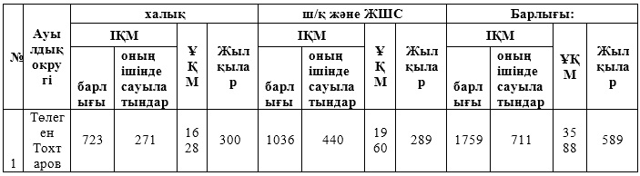

Округте ауыл шаруашылық жануарлары мен құстарына ветеринарлық қызмет көрсету үшін 1 – ветеринарлық пункт, 2 – мал қорымы ұйымдастырылған.
Ауыл шаруашылығы жануарларын қамтамасыз ету үшін Төлеген Тохтаров ауылдық округі бойынша 20887,1 гектар жайылым жерлер бар, елді мекендер шегінде 2039 гектар жайылым бар.
Жоғарыда баяндалғанның негізінде, Қазақстан Республикасының "Жайылымдар туралы" Заңының 15-бабына сәйкес, Төлеген Тоқтаров ауылдық округі жергілікті халықтың мұқтаждығы үшін ауыл шаруашылығы малдарының аналық (сауын) мал басын ұстау бойынша елді мекеннің 2039 гектар бар жайылымдық алқаптарында қажеттілігі 6,5 гектар құрайды (№ 2 кесте), оны малдарды қорада ұстау есебінен толықтыру жоспарлануда.
№ 2 кесте
№ | Ауылдық округі | Жайылым  алаңы, (га) | Сауын сиырлардың  бар болуы (бас.) | Жайылымға қажеттілік  нормасы 1 бас., (га) | Жайылымдардың  қажеттілігі, (га) | Жетіспеушілігі,  (га)
1 | Төлеген Тоқтаров | 2039 | 271 | 7,5 | 2032,5 | 6,5
Төлеген Тоқтаров ауылдық округінің жергілікті тұрғындарының малын жаю үшін 500 гектар берілді.
Жергілікті тұрғындардың басқа ауыл шаруашылық малдарын жаю бойынша 8532 гектар көлемінде жайылымдық алқап қажеттілігі бар, ІҚМ басына түсетін жүктеме нормасы – 7,5 га/бас., ұсақ мал - 1,5 га/бас., жылқы - 9 га/бас (№ 3 кесте).
№ 3 кесте

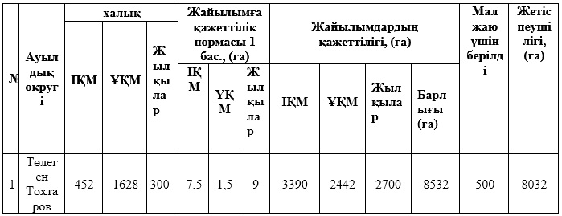

8032 гектар мөлшеріндегі жайылымдық алқаптардың қалыптасқан қажеттілігін 05-079-057 есептік кварталының шалғайдағы жайылымдарында халықтың ауыл шаруашылығы малдарын жаю есебінен толықтыру қажет.
Төлеген Тоқтаров ауылдық округінің ЖШС, шаруа және фермер қожалықтарындағы мал басы: ірі қара мал 1036 бас, ұсақ қара мал 1960 бас, жылқы 289 басты құрайды (№ 4 кесте).
№ 4 кесте

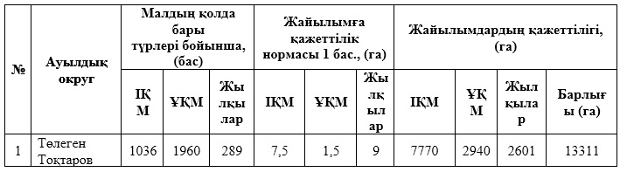

ЖШС, шаруа және фермер қожалықтарының жайылымдық алаңы 18811,4 гектар құрайды. ЖШС, шаруа және фермер қожалықтарының артық жайылымдық алқаптары 5500,4 гектар құрайды.

Төлеген Тоқтаров ауылдық
округінде
2021-2022 жылдарға арналған
жайылымдарды басқару және
оларды
пайдалану жөніндегі жоспарға
1-қосымша

Төлеген-Тоқтаров ауылдық округі аумағында құқық белгілейтін құжаттар негізінде жер санаттары, жер учаскелерінің меншік иелері және жер пайдаланушылар бөлінісінде жайылымдардың орналасу схемасы (картасы)
Ескерту. 1-қосымша жаңа редакцияда - Шығыс Қазақстан облысы Ұлан ауданы мәслихатының 27.12.2021 № 121 шешімімен (алғашқы ресми жарияланған күнінен кейін күнтізбелік он күн өткен соң қолданысқа енгізіледі).

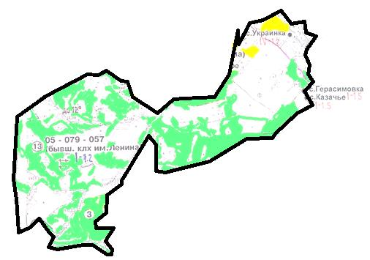

Шартты белгілер:

ауылдық округ шекаралары
ауыл шаруашылығы мақсатындағы жерлер санатындағы жайылымдар
елді мекендер жерлері санатындағы жайылымдар
Төлеген-Тоқтаров ауылдық округі жайылымдарының орналасу схемасына (картасына) қоса берілетін жер учаскелері меншік иелерінің тізімі
№ | Меншік иесінің атауы | Жайылым алаңы  (га) | Түрлері бойынша малдардың саны (бас)
 |  |  | ІҚМ | ҰҚМ | Жылқылар
1 | Ермек Сембаевич Бытиков | 315 | 50 | 0 | 117
2 | Совет Тулепбергенович Елболсиев | 500 | 0 | 0 | 0
Төлеген-Тоқтаров ауылдық округі жайылымдарының орналасу схемасына (картасына) қоса берілетін жер учаскелерінің жер пайдаланушыларының тізімі
№ | Жер пайдаланушының атауы | Жайылым алаңы  (га) | Түрлері бойынша малдардың саны (бас)
 |  |  | ІҚМ | ҰҚМ | Жылқылар
1 | Ержан Кумарович Алимбаев | 398,1 | 0 | 0 | 80
2 | Асхат Агзаевич Алканов | 343,5 | 0 | 0 | 0
3 | Қабдрахман Аманов | 24 | 0 | 0 | 0
4 | Елена Юрьевна Бельцова | 7 | 0 | 0 | 0
5 | Ермек Сембаевич Бытиков | 469,3 | 50 | 0 | 117
6 | Василий Степанович Гладышев | 10 | 295 | 227 | 5
7 | Айрат Уәлиұлы Жұмәділов | 38 | 0 | 0 | 0
8 | Муборак Кантарбаев | 48 | 0 | 0 | 0
9 | Нурлан Заканович Кисыков | 586,9 | 3 | 10 | 6
10 | "Гладышев и К" сенім серіктестігі | 1974,2 | 0 | 0 | 0
11 | Кемельжан Михайлович Курмашев | 18,8 | 0 | 0 | 0
12 | "УКРАИНКА" шаруа қожалығы | 87,5 | 483 | 1134 | 362
13 | Мұхамеджан Рүстемұлы Қаңтарбаев | 214 | 97 | 200 | 60
14 | Мырзабек Маткаримов | 395,8 | 14 | 124 | 1
15 | Гаухар Агзаевна Муканова | 343,5 | 0 | 0 | 0
16 | Гульнар Токтарбековна Оспанова | 30 | 0 | 0 | 0
17 | Темеркан Сулейменов | 141,7 | 0 | 0 | 0
18 | Мұхаметқан Тлеулесов | 161,3 | 0 | 0 | 0
19 | "Дарк" жауапкершілігі шектеулі серіктестігі | 112 | 0 | 0 | 0
20 | "СХ Бастау" жауапкершілігі шектеулі серіктестігі | 44,4 | 0 | 0 | 0
21 | "Украинское" жауапкершілігі шектеулі серіктестігі | 5609,2 | 0 | 0 | 0
22 | Серафим Еннамович Хан | 1 | 0 | 0 | 0
23 | Татьяна Леонидовна Шульц | 48 | 0 | 0 | 0
Аббревиатуралардың толық жазылуы:
ІҚМ - ірі қара мал;
ҰҚМ- ұсақ қара мал.
Төлеген Тоқтаров ауылдық
округінде
2021-2022 жылдарға арналған
жайылымдарды басқару және
оларды
пайдалану жөніндегі жоспарға
2-қосымша

Жайылым айналымының қолайлы схемалары
Ескерту. 2-қосымша жаңа редакцияда - Шығыс Қазақстан облысы Ұлан ауданы мәслихатының 27.12.2021 № 121 шешімімен (алғашқы ресми жарияланған күнінен кейін күнтізбелік он күн өткен соң қолданысқа енгізіледі).

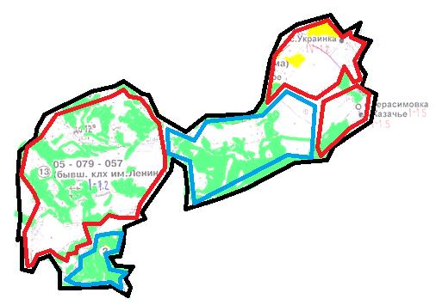

Шартты белгілер:

ауылдық округ шекаралары
күзгі және қысқы уақытта пайдаланылатын жайылымдардың шекаралары
көктемгі және жазғы уақытта пайдаланылатын жайылымдардың шекаралары
ауыл шаруашылығы мақсатындағы жерлер санатының жайылымдары
елді мекендер жерлері санатының жайылымдары
Төлеген Тоқтаров ауылдық
округінде
2021-2022 жылдарға арналған
жайылымдарды басқару және
оларды
пайдалану жөніндегі жоспарға
3-қосымша

Жайылымдардың сыртқы және ішкі шекаралары мен аудандары көрсетілген карта
Ескерту. 3-қосымша жаңа редакцияда - Шығыс Қазақстан облысы Ұлан ауданы мәслихатының 27.12.2021 № 121 шешімімен (алғашқы ресми жарияланған күнінен кейін күнтізбелік он күн өткен соң қолданысқа енгізіледі).

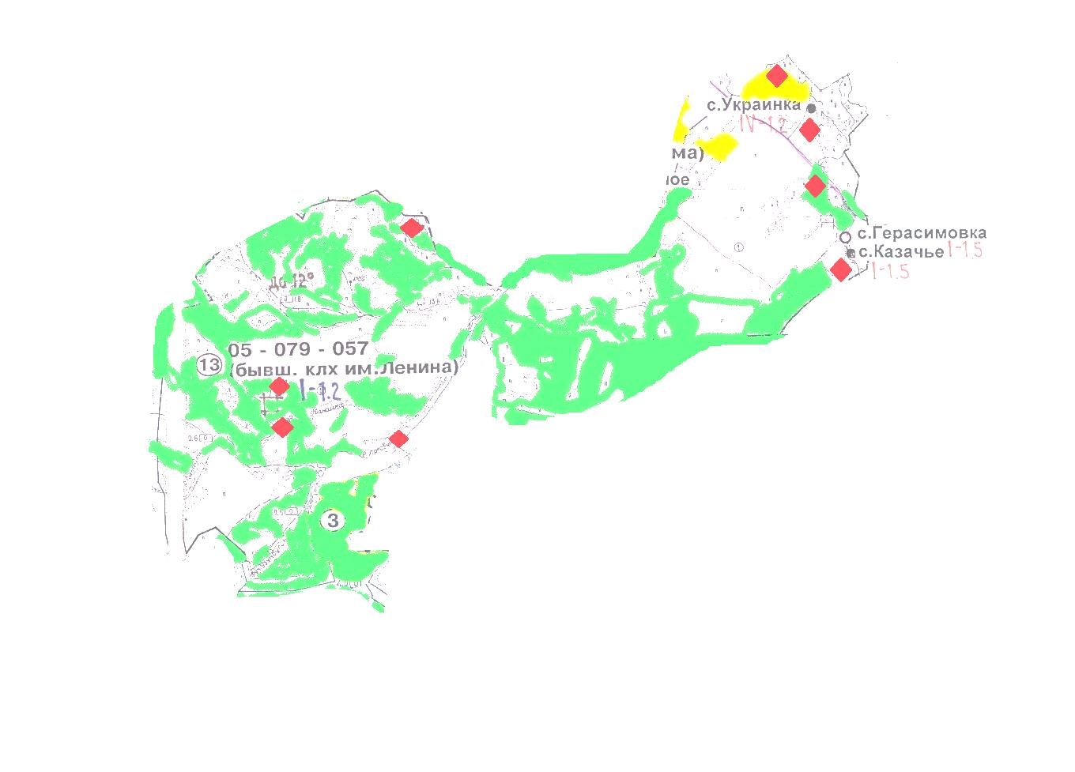

Шартты белгілер:

ішкі және сыртқы шекаралардағы маусымдық жайылым учаскелері уучаскелеріучаскелері
елді мекендер жерлері санатындағы жайылымдар
суару
Төлеген Тоқтаров ауылдық
округінде
2021-2022 жылдарға арналған
жайылымдарды басқару және
оларды
пайдалану жөніндегі жоспарға
4-қосымша

Жайылым пайдаланушылардың су көздеріне қол жеткізу схемасы
Ескерту. 4-қосымша жаңа редакцияда - Шығыс Қазақстан облысы Ұлан ауданы мәслихатының 27.12.2021 № 121 шешімімен (алғашқы ресми жарияланған күнінен кейін күнтізбелік он күн өткен соң қолданысқа енгізіледі).

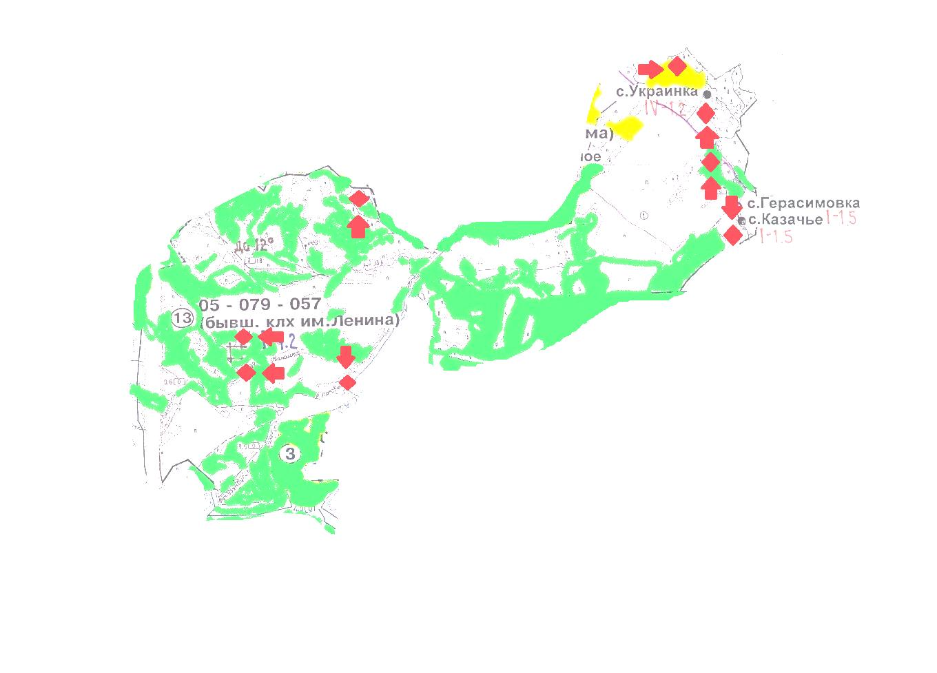

Шартты белгілер:

ауыл шаруашылығы мақсатындағы жерлер санатының жайылымдары
елді мекендер жерлері санатының жайылымдары
суару
жайылым пайдаланушылардың су көздеріне қолжетімділігі
Төлеген Тоқтаров ауылдық
округінде
2021-2022 жылдарға арналған
жайылымдарды басқару және
оларды
пайдалану жөніндегі жоспарға
5-қосымша

Жайылымы жоқ жеке және заңды тұлғалардың ауыл шаруашылығы мал басын орналастыру үшін жайылымдарды қайта бөлу және оны берілетін учаскелерге ауыстыру схемасы
Ескерту. 5-қосымша жаңа редакцияда - Шығыс Қазақстан облысы Ұлан ауданы мәслихатының 27.12.2021 № 121 шешімімен (алғашқы ресми жарияланған күнінен кейін күнтізбелік он күн өткен соң қолданысқа енгізіледі).

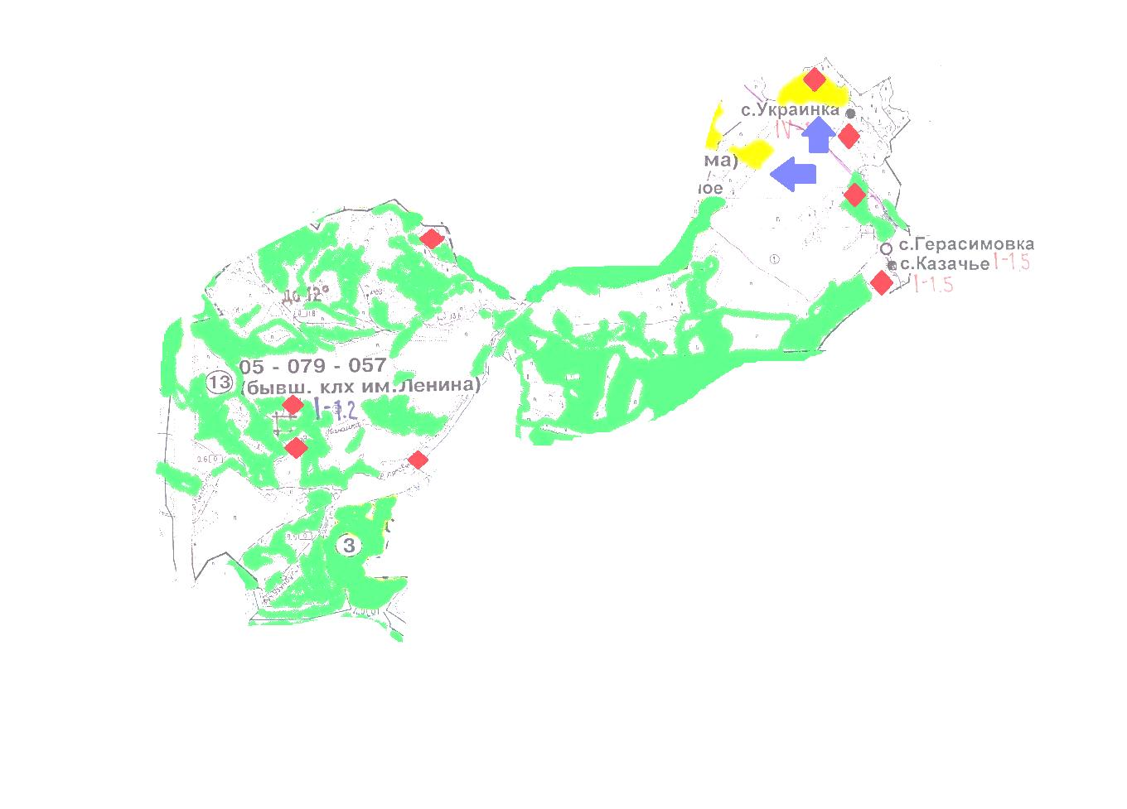

Шартты белгілер:

ауыл шаруашылығы мақсатындағы жерлер санатының жайылымдары
елді мекендер жерлері санатының жайылымдары
суару
жайылымдармен қамтамасыз етілмеген жеке және (немесе) заңды тұлғалардың ауыл шаруашылығы жануарларының мал басын шалғайдағы жайылымдарға орналастыру схемасы
Төлеген Тоқтаров ауылдық
округінде
2021-2022 жылдарға арналған
жайылымдарды басқару және
оларды
пайдалану жөніндегі жоспарға
6-қосымша

Жеке және заңды тұлғалардың шалғайдағы жайылымдарына ауыл шаруашылығы мал басын орналастыру схемасы
Ескерту. 6-қосымша жаңа редакцияда - Шығыс Қазақстан облысы Ұлан ауданы мәслихатының 27.12.2021 № 121 шешімімен (алғашқы ресми жарияланған күнінен кейін күнтізбелік он күн өткен соң қолданысқа енгізіледі).

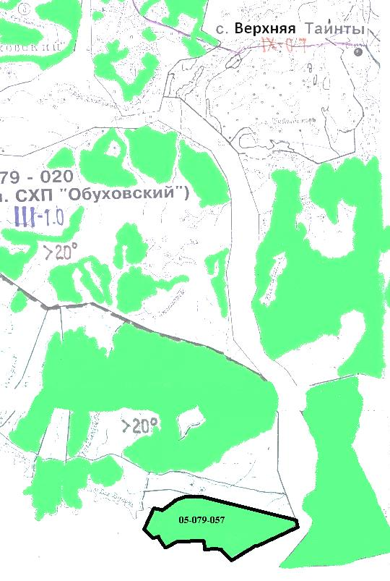

Шартты белгілер:

ауыл шаруашылығы мақсатындағы жерлер санатының жайылымдары
Төлеген Тоқтаров ауылдық округінде
2021-2022 жылдарға арналған
жайылымдарды басқару және оларды
пайдалану жөніндегі жоспарға
7-қосымша
Ауыл шаруашылығы жануарларын жаюдың және қозғалудың маусымдық бағыттарын белгілейтін жайылымдарды пайдалану жөніндегі күнтізбелік кесте
Ауылдық округ | Малды жайылымға шығару мерзімі | Малдарды шалғайдағы жайылымдардан қайтару мерзімі
Төлеген Тохтаров | сәуір - мамыр | қыркүйек - қазан

© 2012. Қазақстан Республикасы Әділет министрлігінің «Қазақстан Республикасының Заңнама және құқықтық ақпарат институты» ШЖҚ РМК

